一.系统硬件
系统特性

总线结构：
共有5个PCI插槽:
2 个64位 PCI 全尺寸 50 MHz (也可运行在 33MHz), 3.3 volts
1 个64位 PCI 全尺寸 33 MHz, 5 volts
2 个32位 PCI 全尺寸 33 MHz, 5 volts

处理器：
一块或两块 一路处理器卡
333 MHz with 4 MB L2 cache
或
375 MHz with 4 MB L2 cache
或
450 MHz with 8 MB L2 cache

内存：
512 MB (最小) - 8 GB (最大).
16个dual inline 内存插槽

电源：
最多3个250-watt电源；第三个做为冗余电源.

输入/输出接口：
25针并口
9针串口(3)
键盘
鼠标
Ultra3 160 SCSI 接口
IDE 接口
10BaseT5 / 100BaseTX Ethernet 接口

机器前端：

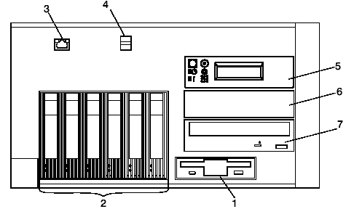

1 软驱 2 热插拔硬盘（可选） 3 串口 4 面板拆卸控制杆 5 操作面板（32-字符 LED诊断显示） 6介质插槽 7 光驱

机器后端：
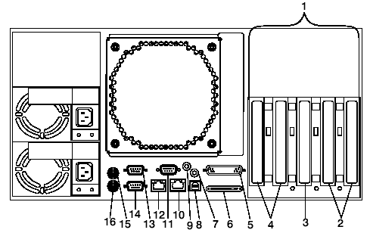

1 PCI 插槽 1-5 2 PCI 插槽 1-2 64-bit/3.3V 3 PCI 插槽3 64-bit/5V
4 PCI 插槽 4-5 32-bit/3.3V 5 并口 6 SCSI 接口
7 警示灯 8 机架指示器接口 9 电源灯Power LED
10 Ethernet网口 2 11串口1 12 Ethernet 网口 1
13 串口 3 14 串口 2 15鼠标接口
16键盘接口

操作面板：
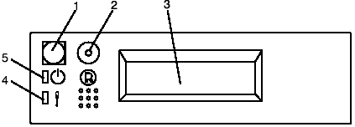

1 电源开关 2 复位开关 3 液晶显示面板
4 警示灯 5 上电指示灯

2.使用系统
启动系统
1. 把电源线接好。这时会看到上电指示灯慢慢地闪烁
2. 当操作面板显示OK后，按下电源开关。这时上电指示灯停止闪烁。
系统进行上电自检（POST），操作面板会显示过程代码。
关闭系统
在命令行输入：
# shutdown –F
回车即可。

检查操作面板显示信息
操作面板显示信息是用来：
1．跟踪系统自检过程和配置程序
2．显示系统异常停止代码
3．显示系统诊断信息

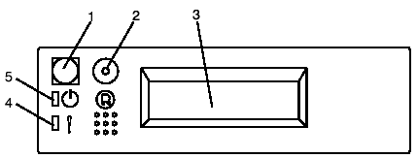

1 电源开关
2 复位开关
3 上电指示灯 ：
绿色不闪烁表明系统以上电，在工作模式；
绿色不闪烁表明系统在备用空闲模式.
4 系统警示灯
当系统正常时此灯不亮；当系统有失效部件（硬件故障）时此灯亮，呈现黄色。
5 显示系统启动过程代码 ；当系统硬件有问题时显示诊断信息。

光通路诊断
光通路提供足够的系统硬件故障信息。 诊断面板上含有一组指示灯（黄色），用来指示哪些系统功能部件（例如电源、CPU、内存、风扇等）发生错误。当某部件出现故障其相对应的指示灯就会亮。这样可以快速发现并解决问题。

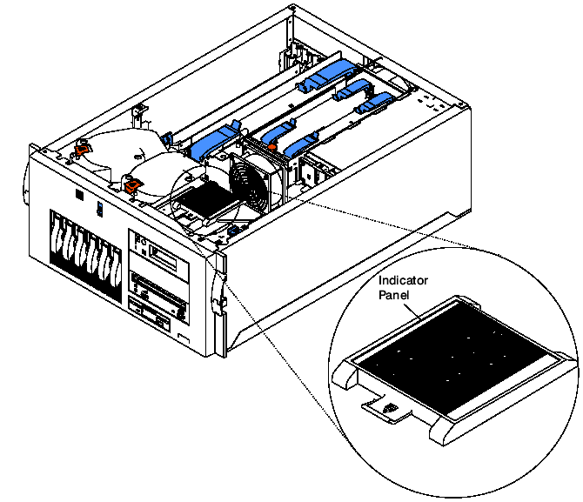

光通路面板位置图

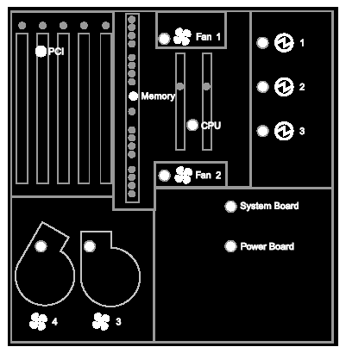

光通路面板图

报告系统故障问题
根据以上方法，当你发现系统出现硬件故障时：
1. 记录以下信息：
机器型号
机器序列号
操作控制面板上显示的错误代码
光通路诊断面板上发亮的指示灯
2. 向IBM 或代理商请求服务，报告以上信息。

3.系统选件安装
关闭系统
1. 以root用户登录。
2. 停止所有应用。
3. 在命令行输入 shutdown –F 命令以关闭系统。
4. 当操作面板上显示OK后，将电源线拔下。
5. 戴上防静电手套。
6. 如图a 按下2，将1向后推，即可卸下机盖。
7. 如图b 按下1，即可将前面板卸下。

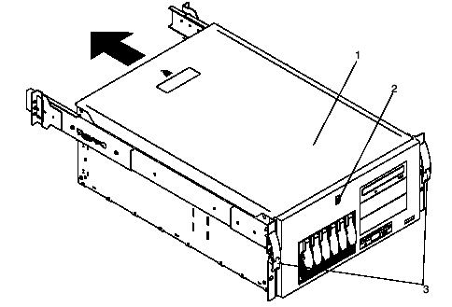

图a 卸下机盖

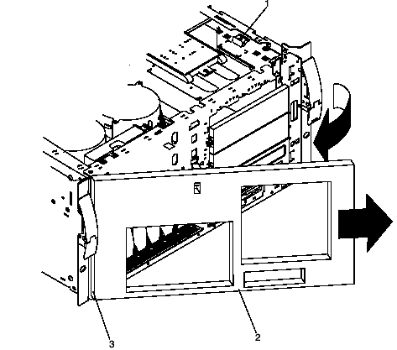
图b 卸下前面板

CPU 操作（如下两图c、d所示）

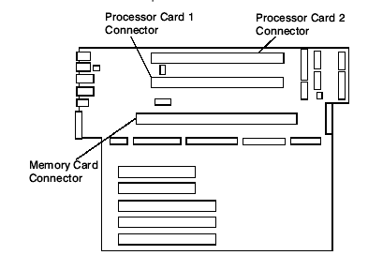
图c 系统主板 及CPU、内存位置图

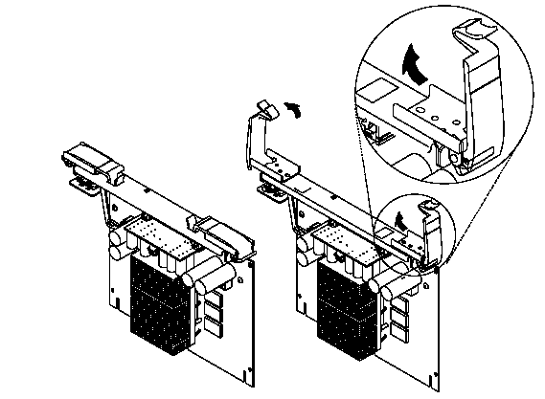
图d CPU 板

内存操作：（如图c、e、f 所示）

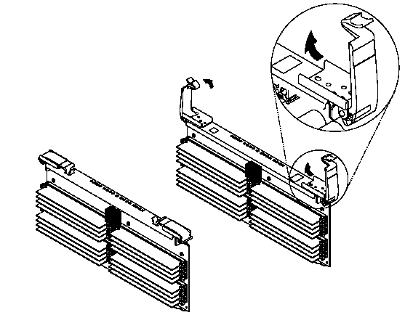
图e 内存板

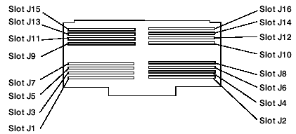
图f 内存槽位（共16个）

注：内存必须成对儿安装。

安装板卡：（如下所示）

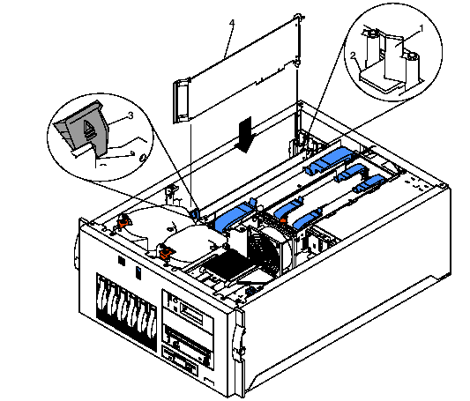

图g 安装板卡

安装 CD-ROM, 磁带机,内置硬盘
按照图h、I 所示操作：

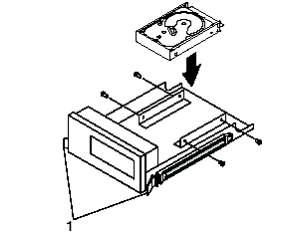
图h 安装内置硬盘

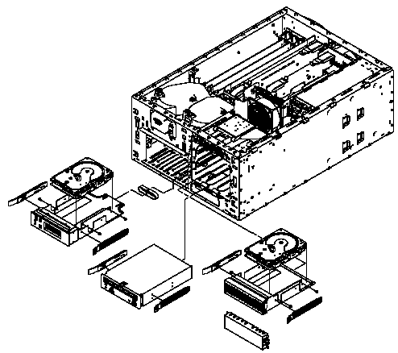
图i 介质安装图

在系统中添加或删除硬盘
添加硬盘：
1. 以 root 用户身份登录。
2. 在命令行输入 smitty 命令。
3. 选择 System Storage Management (Physical and Logical Storage) 回车。
4. 选择 Logical Volume Manager 回车。
5. 选择 Volume Groups 回车。
6. 选择 Set Characteristics of a Volume Group 回车。
7. 选择 Add a Physical Volume to a Volume Group 回车。
8. 按F4 键，在列表中选择你所要添加的硬盘。
9. 按F10 键退出 smitty工具。
删除硬盘：
1. 以 root 用户身份登录。
2. At the command line, type smitty.
3. 选择 System Storage Management (Physical and Logical Storage) 回车。
4. 选择 Logical Volume Manager 回车。
5. 选择 Volume Groups 回车。
6. 选择 Set Characteristics of a Volume Group 回车。
7. 选择 Remove a Physical Volume from a Volume Group 回车。
8. 按 F4 键列出可用 Volume Group ，选择所用卷组名。
9. 按F4键选择要删除的硬盘，回车。
10. 按F10 键退出 smitty工具。

安装拆卸热拔插电源（如下图）

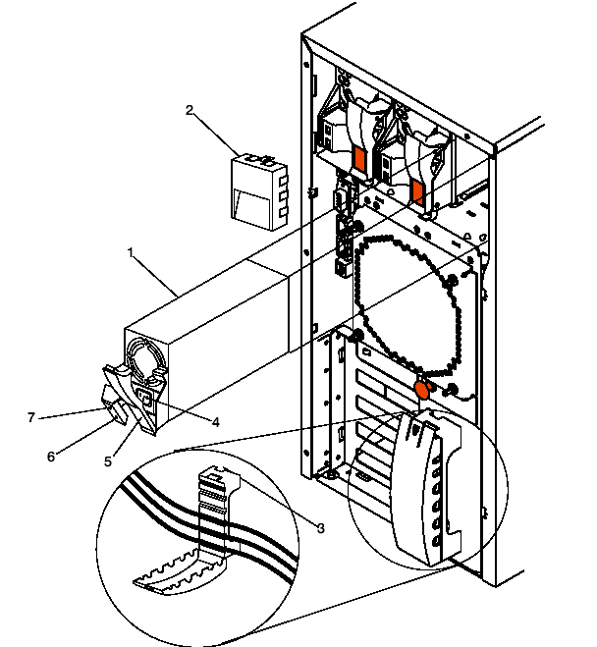

图j 安装电源
- 如上图卸下电源线固定装置3，以松开电源线。
- 卸下挡片2，将电源模块装入或移除系统。
二.基本操作系统的安装
根据操作系统安装手册的说明安装操作系统AIX5.1的基本操作系统和扩展操作系统，设置root用户的用户密码，并根据需要调整文件系统/、/usr 、/var、/home的大小，设置IP地址等等。
系统启动
- 确认电路符合装机要求后，将系统加电。
- 将介质光碟插入驱动器
- 系统启动自检结束后，检查键盘过后，按F5，从缺省Bootlist启动。
BOS安装
- 当机器的终端显示如下信息时：
☆☆☆☆☆☆Please define the system console☆☆☆☆☆☆
Type a 1 and press enter to use this terminal as the system console.
Type een 1 en druk op enter om deze terminal als de systeemconsole to gebruiken.
Skrive tallet 1 og trykk paa enter for aa bruke denne terminalen som systemkonsoll.
Pour definir ce terminal comme console systeme, appuyez sur 1puis sur entree.
Taste 1 and ansch1iessend die eingabetaste druecken,um
diese datenstation als systemkonsole zu verwenden.
Prenier I1 tasto 1 ed invio per usare questo terminal como consolo.
Escriba 1 y pulse intro para utilizer esta terminal como
consola del sistema.
a)Tryck paa 1 och sedan paa enter om dy vill att haer terminalen ska vara systemkonsol

键入“1”并回车（注意：键入的“1”不回显）选择主控台

- 屏幕上将不断显示一些信息，几分钟后出现：
>>> 1 Type 1 and press enter to have English during install.
2 Type 2 en druk op enter om tijdens het installeren het Nederlands te
krijgen.
3 Entrez 3 pour effectuer 1 installation en francais.
4 Fr Installation in deutscher sprache 4 eingeben und die eingabetaste drcken.
5 Immettere 5 e premereinvio per 1 installazione initaliona.
6 Escriba 6 ypulse intro para usar el idioma espa ol durante la instalaci n.
7 Skriv 7 och tryck ned enter=svenska vid installationen.

88 Help？

>>>Choice【1】:

键入“1”后回车，选择语言环境为English

- 此后屏幕出现：
Welcome to Base Operating System
Installation and Maintenance

Type the number of your choice and press enter .Choice is indicated by>>>

>>>1 Start install now with default settings
2 Change/show installation settings and install
3 Start Maintenance Mode for system Recovery

88 Help？
99 Previous Menu
>>>Choice 〔1〕:

这是系统安装和维护的主菜单。
- 安装BOS基本操作系统
键入“2”并回车，屏幕出现“Install and Setting”画面：

Installlation and a Settings

Either type 0 and press enter to install with current settings, or type the number of the setting you want to change and press enter.

1 system setting:
Method of installlation.….….…Preserve install
Disk wher you want to install .….…hdisk0
2 Prinary Language Environment settings (AFTER Install):
Cultural Convention.….….…English(United States)
Language.….….….….….….. English(United States)
Keyboard.….….….….….….. English(United States)
Keyboard Type.….….….…... Eefault
3 Install Trusted Computing Base.…No

>>>0 Install AIX wint the current settings listed above.

88 Help？
99 Previous Menu

>>>Choice 〔0〕：

这是系统安装的默认设置，用户可以根据需要进行修改。

与此同时，在屏幕的右下角会出现如下的警告信息：

WARNING:Base Operating system installation will
destro or impair recovery of ALL data on the
destination disk hdisk0.

以上是提醒用户安装系统的后果将破坏用户原有的硬盘上的数据。
安装时可以选择保护安装(Preserve install) 或完全覆盖安装(New and complete overwrite)。
注：保持安装不破坏用户数据，只破坏/usr、/home、/tmp、/etc
- 设置完毕选择 0 安装即开始，屏幕将不断显示安装的进行情况。
- 系统重新启动后，系统会自动进入Installation Assistant。设置Root用户口令，系统时间，TCPIP，Paging Space。
安装扩展子系统
在BOS安装之后，系统可以完成一些最基本的任务，若要得到更完备的系统支持则需安装扩展系统和一些软件。扩展系统和软件的安装均可以用 smit 完成。
以系统管理员的帐号(root用户)登录，把安装介质放入相应的驱动器，运行 smit：

# smit install
---- Install update selectable software (custom install)
---- Install and update software
---- Install software products at laterst level

Install Software Products at Latest Level

Type or select a value for the entry field.
Press Enter AFTER making all desired changes.
[Entry Fields]
* INPUT device / directory for software []

INPUT device / directory for software

Move cursor to desired item and press Enter.

/dev/rmt0.1 (525 MB 1/4-Inch Tape Drive)
/dev/fd0 (Diskette Drive)
/dev/cd0 (CD-ROM Drive)
/usr/sys/inst.images (Install Directory)

F1=Help F2=Refresh F3=Cancel
Esc+8=Image Esc+0=Exit Enter=Do
/=Find n=Find Next

F1=Help F2=Refresh F3=Cancel F4=List
Esc+5=Reset Esc+6=Command Esc+7=Edit Esc+8=Image
Esc+9=Shell Esc+0=Exit Enter=Do

按F4选择/dev/cd0(光驱)或/dev/rmt0.1、/dev/rmt1.1, 回车运行，屏幕将出现如下输入画面：

Install Software Products at Latest Level

Type or select a value for the entry field.
Press Enter AFTER making all desired changes.
 | [Entry Fields]
*INPUT device/directory for software | /dev/cd0
*SOFTWARE to install | [all_licensed] | +
PREVIEW only?(install operation will NOT occur) | no | +
COMMIT software updates? | yes | +
SAVE replaced files? | no | +
ALTERNATE save directory | []
AUTOMATICALLY install requisite software? | yes | +
EXTEND file systems if space needed? | yes | +
OVERWRITE sameor newer versions? | no | +
VERIFY install and check file sizes? | no | +
Include corresponding LANGUAGE filesets? | yes | +
DETAILED output | no | +
F1=Help F2=Refresh F3=Cancel | F4=List
Esc+5=Reset Esc+6=Command Esc+7=Edit | Esc+8=Image
Esc+9=Shell Esc+0=Exit Enter=Do

出现安装画面后，在“Software to install”域可以不加任何修改(即all_licensed，表示安装介质上所有取得许可证的软件包和软件产品)，也可以有选择地进行安装。一般来说，根据应用的需要进行有选择的安装可以节省硬盘空间并可以使系统的运行更加高效。
建议用户在安装完AIX操作系统后再安装以下一些软件包。
……
……
X11.vsm
bos.net*
bos.adt*
bos.content_list
bos.perf*
perfagent.tools*
bos.dosutil*
……
……
成功后按F10 退出。

在安装完上述软件包后，需要给系统打补丁。使用随AIX系统盘所带的Update CD或从IBM得到的最新的补丁盘。插入CD-ROM 驱动器，在系统提示处输入快速路径smitty update_all，在 Input device / directory for software 选项中按F4 选择/dev/cd0，将COMMIT software updates?选择 no ，将SAVE replaced files? 选择 yes 。服务更新完毕后按 F10 退出。
再打新的补丁时，请都是使用这种方法，这可以保证在新的补丁出现问题时，可以退回以前的版本。当此补丁稳定运行了一段时间后，可以commit它。

注意：当操作系统增加了任何软件包后，都要按上述方法从重新打补丁。

例如：可用如下命令检查当前系统所打的补丁
# instfix -i | grep AIX_ML
All filesets for 4.3.1.0_AIX_ML were found.
All filesets for 4.3.2.0_AIX_ML were found.
All filesets for 4.3.1.0_AIX_ML were found.
All filesets for 4.3.2.0_AIX_ML were found.
All filesets for 4.3.3.0_AIX_ML were found.
All filesets for 4330-02_AIX_ML were found.
All filesets for 4320-02_AIX_ML were found.
All filesets for 4330-03_AIX_ML were found.
All filesets for 4330-04_AIX_ML were found.
Not all filesets for 4330-05_AIX_ML were found.
All filesets for 4330-01_AIX_ML were found.
Not all filesets for 4330-06_AIX_ML were found.
Not all filesets for 4330-07_AIX_ML were found.
Not all filesets for 4330-08_AIX_ML were found.

此系统的补丁版本是ML_08
设置文件系统
AIX操作系统安装完后，会建立一些缺省得的文件系统，其中 ‘/’，‘/tmp’和‘ /var’文件系统对于整个系统的正常运行是至关重要的，因此要保证这三个文件系统有足够的剩余空间。可用如下命令对空间的使用情况进行查询。

# df -k
Filesystem 1024-blocks Free %Used Iused %Iused Mounted on
/dev/hd4 163840 144668 12% 1871 3% /
/dev/hd2 1310720 60356 96% 37212 12% /usr
/dev/hd9var 163840 140448 15% 310 1% /var
/dev/hd3 163840 156920 5% 71 1% /tmp
/dev/hd1 32768 31556 4% 42 1% /home
/dev/dblv 4194304 4062604 4% 17 1% /db

应保证此三个文件系统的大小至少为128MB，每个文件系统有50%以上的剩余空间。在系统运行的过程中，也应该随时监视这三个文件系统剩余空间的大小。
设置网络
用以下命令检查所有网卡的ip地址配置：

# ifconfig -a
en0: flags=4e080863<UP,BROADCAST,NOTRAILERS,RUNNING,SIMPLEX,MULTICAST,GROUPRT,64BIT,PSEG>
inet 83.24.19.11 netmask 0xffffff00 broadcast 83.24.19.255

en1: flags=4e080863<UP,BROADCAST,NOTRAILERS,RUNNING,SIMPLEX,MULTICAST,GROUPRT,64BIT,PSEG>
inet 83.24.18.11 netmask 0xffffff00 broadcast 83.24.18.255

lo0: flags=e08084b<UP,BROADCAST,LOOPBACK,RUNNING,SIMPLEX,MULTICAST,GROUPRT,64BIT>

inet 127.0.0.1 netmask 0xff000000 broadcast 127.255.255.255
inet6 ::1/0

每块网卡应配置在不同网段。如果两块网卡配置在同一网段，会产生网络通信故障。

用以下命令检查系统路由表：

# netstat -r
Routing tables
Destination Gateway Flags Refs Use If PMTU Exp Groups
Route Tree for Protocol Family 2 (Internet):
default 9.185.40.1 UGc 0 0 en1 - -
9/8 r6f50 U 0 19 en0 - -
9.185.40/22 r6_svc U 5 14893 en1 - -
9.185.48/22 9.185.40.1 UGc 0 0 en1 - -
bj.cn.ibm.com 9.185.40.1 UGHW 1 9 en1 - -
127/8 loopback U 0 1002 lo0 - -
Route Tree for Protocol Family 24 (Internet v6):
::1 ::1 UH 0 0 lo0 16896 -

每块网卡都应有指向本地网段的路由。

检查/etc/hosts文件：

检查/etc/hosts文件中的每一行，确保每一个ip地址只对应一个主机名，每一个主机名只对应一个ip地址。
设置交换空间(paging space)
用以下命令察看交换空间的使用情况：

# lsps -a
Page Space Physical Volume Volume Group Size %Used Active Auto Type
paging00 hdisk1 rootvg 2048MB 5
yes yes lv
hd6 hdisk0 rootvg 2048MB 5 yes yes lv

缺省系统的交换空间只有一个hd6，而且比较小。设置交换空间的原则如下：

a. 创建数量尽可能多的交换空间。
b. 每个交换空间大小应相同。
c. 每个交换空间应分布在不同的硬盘上，不要将两个交换空间建在同一硬盘上。
d. 每个交换空间的使用率应小于40%。

交换空间的大小与内存的大小和应用有关。当不知应用的内存使用情况时，可按以下原则设置。当内存小于2GB时，交换空间的大小应是内存的两倍，当内存小于8GB而大于2GB时，交换空间的大小应与内存大小相同。内存大于8GB时，交换空间的大小应是内存的一半。此设置为初始值，用户应随时监视交换空间的使用情况，而做出调整。

注意：当交换空间100%占用时，系统将无法正常工作。
配置用户
缺省系统只允许2个非root用户登陆，用户可根据自己的需求增加用户数。

# smitty
-----System Environments
------Change / Show Number of Licensed Users
-------Maximum number of FIXED licenses [32]

改变每用户的最大进程数，有些应用软件需要单一用户启很多进程（如oracle数据库）。可按下述方法改变用户最大进程数。

# smitty
-----System Environments
------Change / Show Characteristics of Operating System
-------Maximum number of PROCESSES allowed per user [1200]
SSA卡的设置
对于使用SSA卡的用户，卡上的快写缓存可以极大的提高磁盘的I/O性能，用户应首先检查SSA卡上是否配置了快写缓存。

# lscfg -vl ssa0
DEVICE LOCATION DESCRIPTION
ssa0 11-08 IBM SSA 160 SerialRAID Adapter
(14109100)

----Part Number ........................................27H1204
----FRU Number .........................................34L5388
----Serial Number ......................................S1072088
----EC Level ...........................................E28793
----Manufacturer .......................................IBM053
----ROS Level and ID ...................................8300 0000
----Loadable Microcode Level ...........................05
----Device Driver Level ................................00
----Displayable Message ................................SSA-ADAPTER
--* Device Specific.(Z0) ...............................SDRAM=128
--* Device Specific.(Z1) ...............................CACHE=32
----Device Specific.(Z2) ...............................UID=006094BF00003CDC
----Device Specific.(YL) ...............................U0.1-P1-I1/Q1

此卡配置了128MB的读缓存和32MB的快写缓存。

如果配置了快写缓存，改变SSA磁盘的配置，使其使用快写缓存

# smitty device
-----SSA Disks
------SSA Logical Disks
-------Change/Show Characteristics of an SSA Logical Disk
--------hdisk? Available 11-08-L SSA Logical Disk Drive
---------Enable Fast-Write yes

如果'Enable Fast-Write' 是no，将其改为yes。

改变aioserver的设置
如果应用是数据库的应用，并且数据文件是建立在文件系统上，那么应改变aioserver的设置以提高I/O的性能。

# smitty aio
-----Change / Show Characteristics of Asynchronous I/O
------MINIMUM number of servers----- [20]
------MAXIMUM number of servers -----[60]

可用如下命令监视aioserver的数量，如果数量达到最大值，应提高MAXIMUM number of servers，对MINIMUM number of servers也作相应的改动。

# pstat -a | grep aios | wc -l
--------32

当AIX安装完之后，可按上述方法对系统进行初步的设置，以后在系统的运行的过程中，可根据系统的运行状况进行调整，已以达到系统最佳的运行效果。

